Zapraszamy do wspólnej zabawy
Karta pracy numer 17

Jak dbamy o zdrowie?
Zachęcam Państwa do rozmowy dzieckiem na temat sposobów dbania o zdrowie. Przykładowe pytania: jak się czujesz gdy jesteś chory/chora, a jak gdy jesteś zdrowy/zdrowa?, co robimy gdy jesteśmy chorzy?, kto nam wtedy pomaga?, jak możemy dbać o swoje zdrowie?, czego powinniśmy dużo jeść, żeby być zdrowym?, czego nie należy jeść zbyt często?

Zabawa „Co służy Naszemu zdrowiu ?”
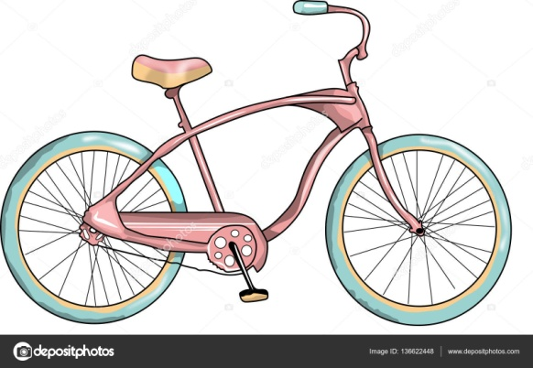

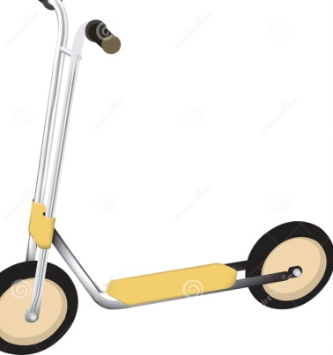
Zadaniem dziecka jest wskazanie obrazków, na których są elementy służące naszemu zdrowiu Zabawa pozwala ćwiczyć spostrzegawczość i logiczne myślenie.
Rodzinna zabawa pantomimiczna „Dbamy o zdrowie”
Uczestnicy zabawy pokazują ruchem czynność, które pomagają w dbaniu o nasze zdrowie np. mycie rąk, grę w piłkę, gimnastykę, jazdę na hulajnodze, skoki przez skakankę, bieg

Zabawa matematyczna
Pokoloruj obrazek zgodnie z instrukcją, nazwij cyfry.
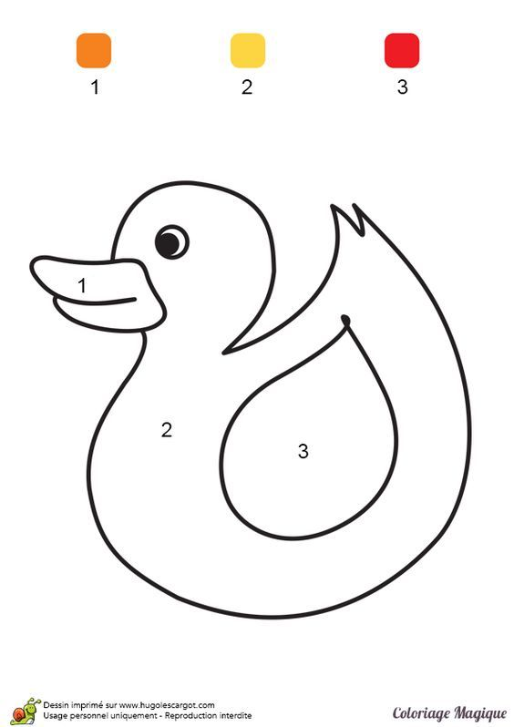
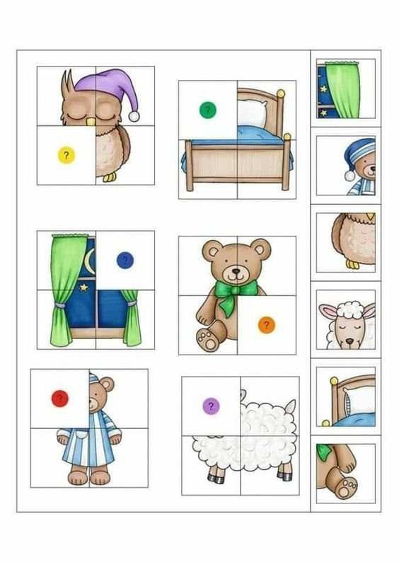
Zachęcam do tego abyście Państwo wspólnie z dzieckiem wycieli elementy znajdujące się po prawej stronie karty, następnie zadaniem dziecka jest przyklejenie brakującego elementu na danym obrazku. Zabawa ta ćwiczy sprawność manualną i percepcje wzrokową.

Spotkanie z bajką Posłuchaj bajki pt. Konik Garbusek dołączonej w załączniki do kart pracy numer 17.
Miłego dnia
Renata Urbaniak

